《Java程序设计》实验报告6

学生姓名： 朱一铭 班级：2017级计算机（ 4 ）班 学号： 20171684310290
实验地点：619室 指导教师：黎才茂
实验日期：2019- - 共2学时
实验环境：Win7 + JDK1.8 + eclipse

1. 实验目的
（1）掌握数组变量的声明
（2）掌握数组的创建、引用以及初始化
（3）掌握数组在方法中的使用
2. 实验内容
用eclipse完成教材编程练习题7.4、7.5、7.6、7.8、7.11、7.13、7.17、7.19、7.26 以及8.3、8.4、8.19 的内容。
3. 实验要求
实验报告撰写具体要求，在实验过程中对每道题写明如下内容：
（1）写出实验各步骤；
（2）记录该程序在编译或运行时报告的错误，并加以修正；
（3）程序运行结果截图。

4. 实验过程
7.4
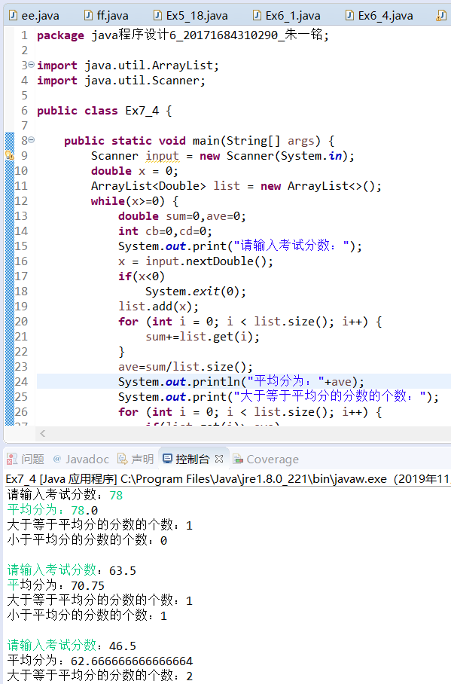
7.5
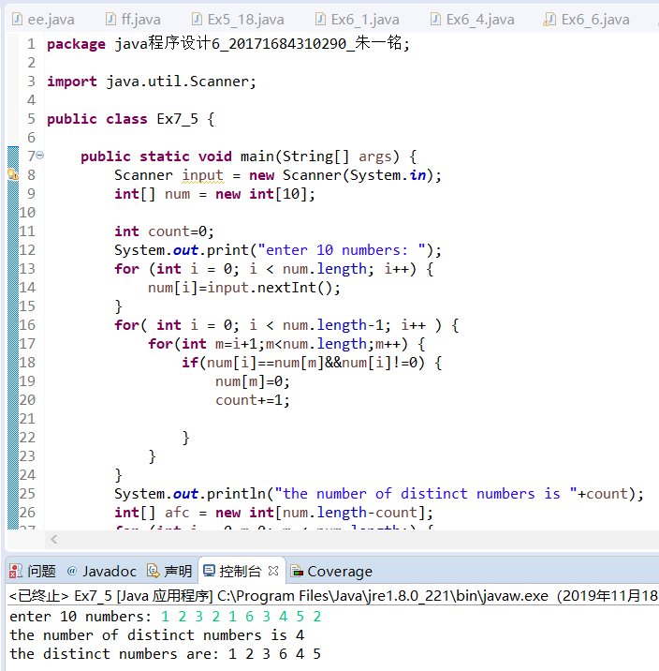

7.6
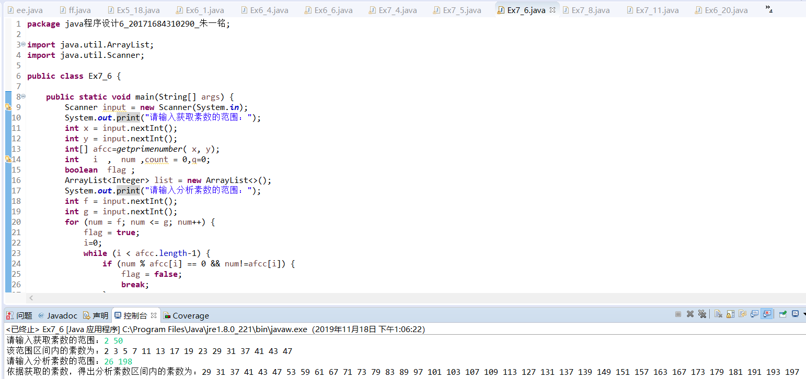

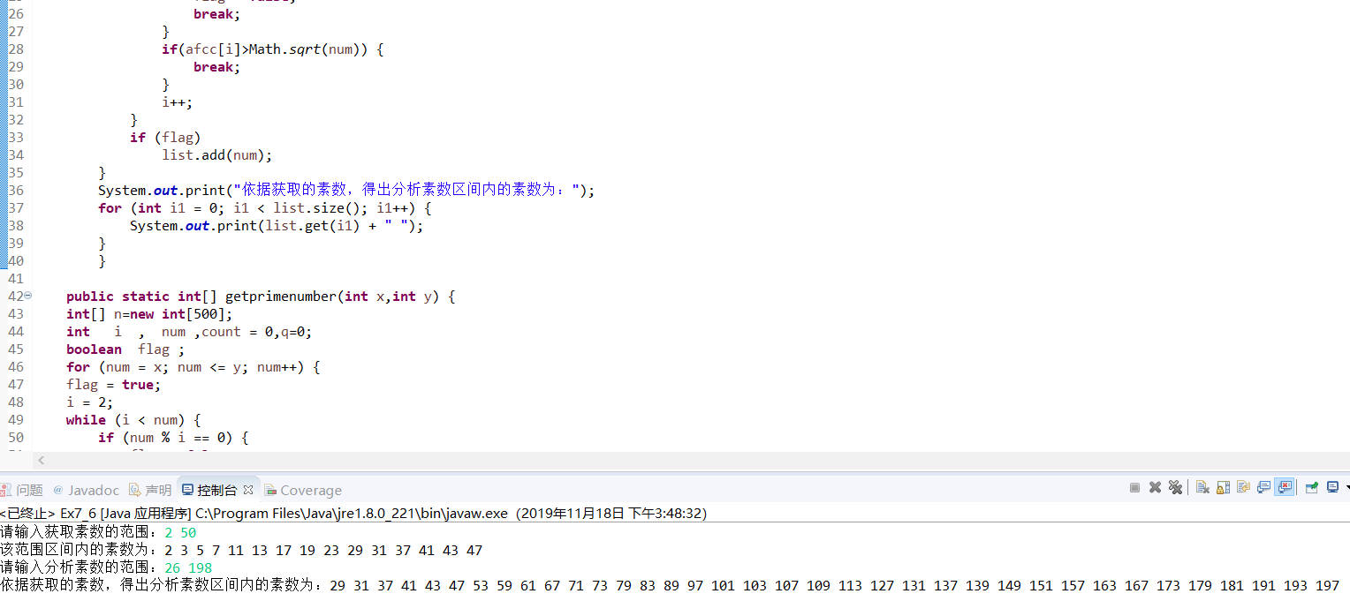
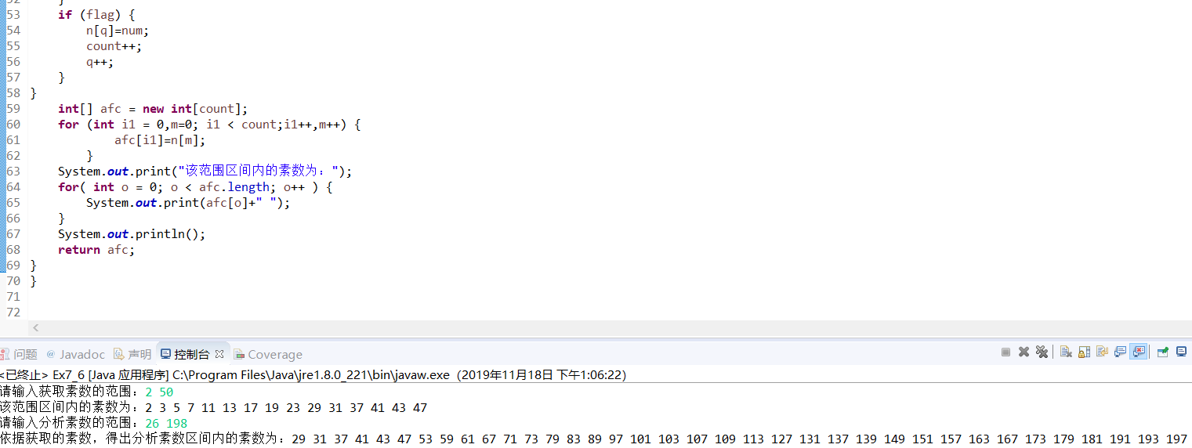

7.8
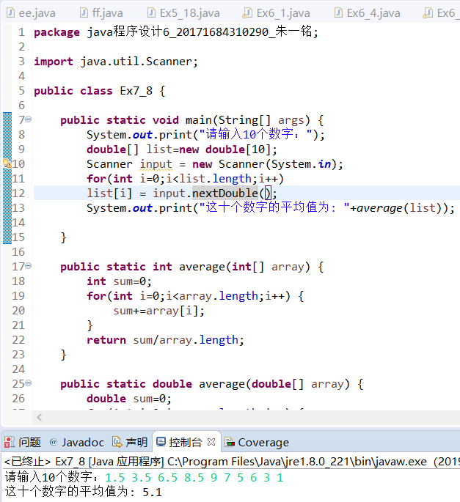

7.11
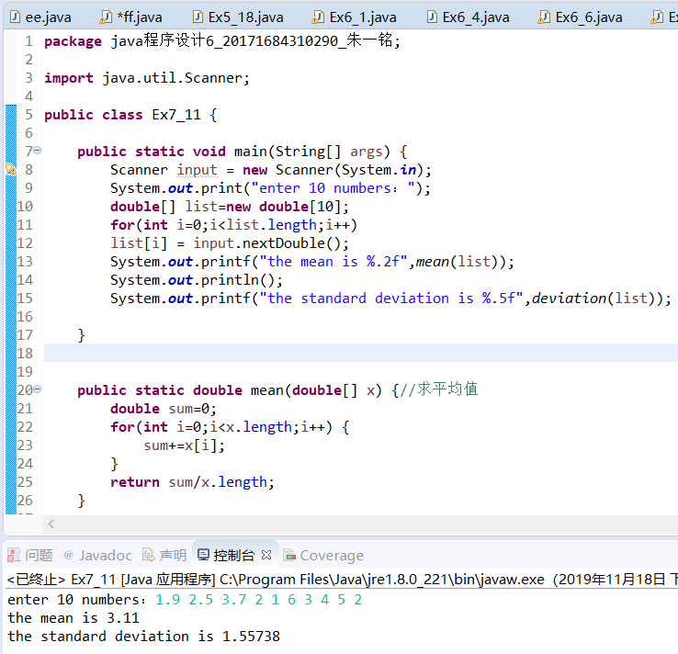
7.13
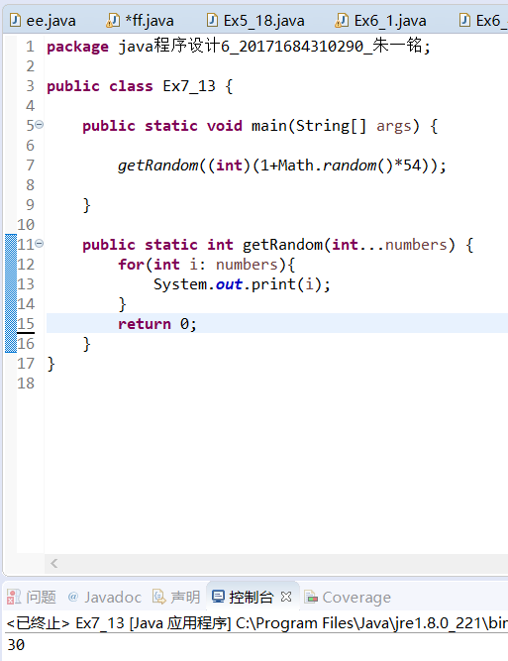

7.17
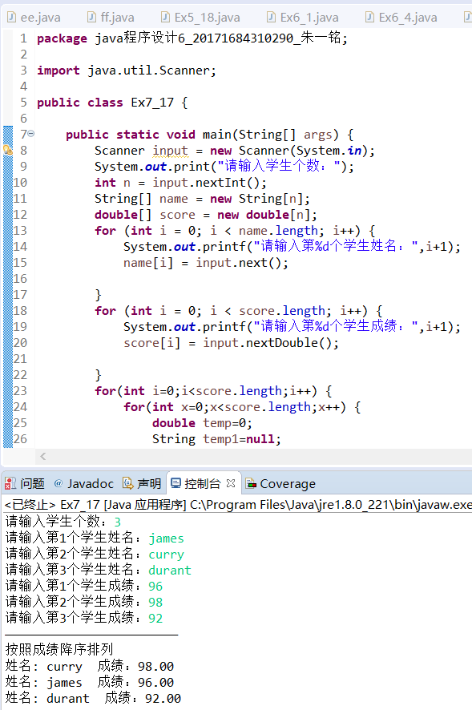
7.19
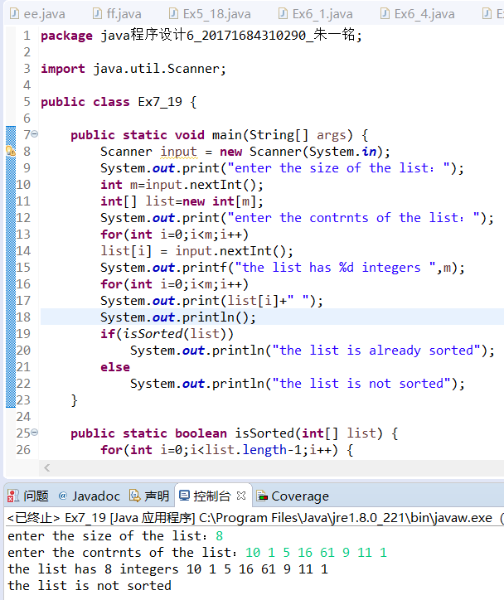
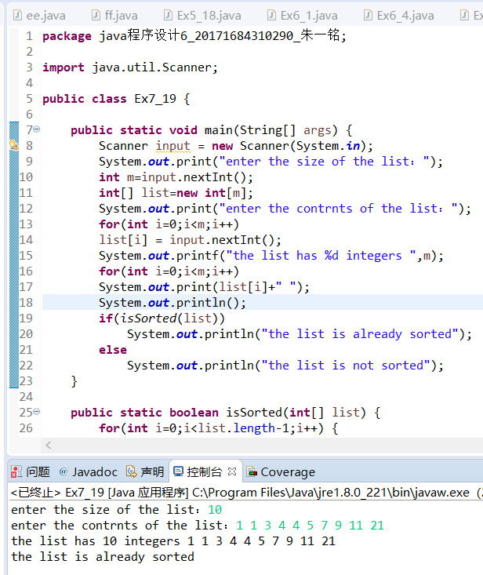
7.26
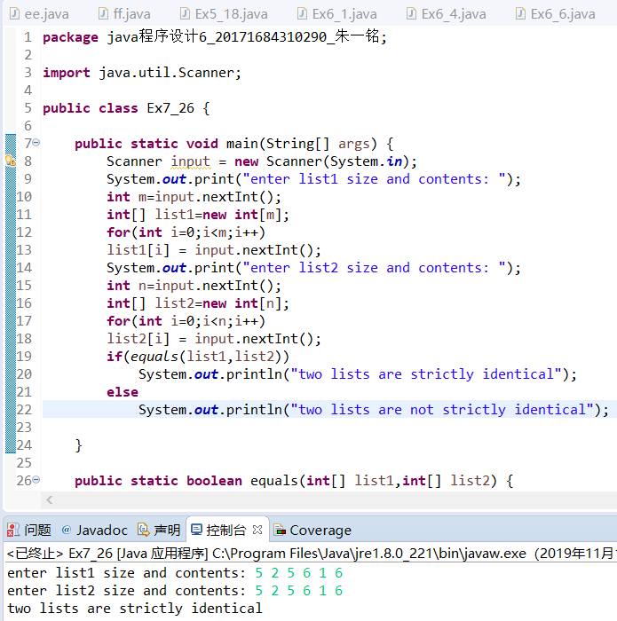
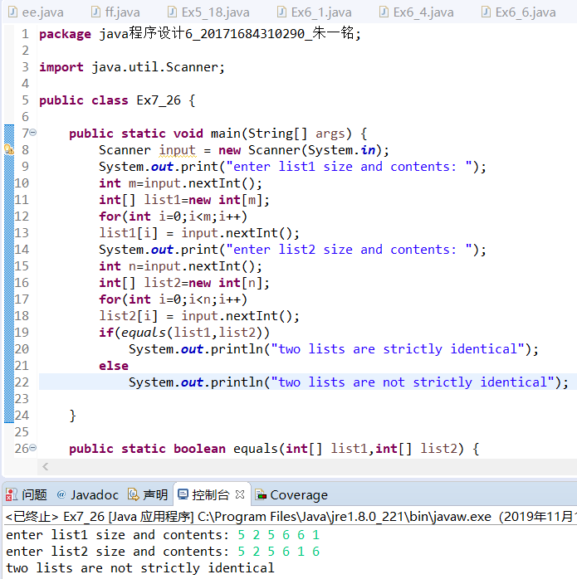

8.3
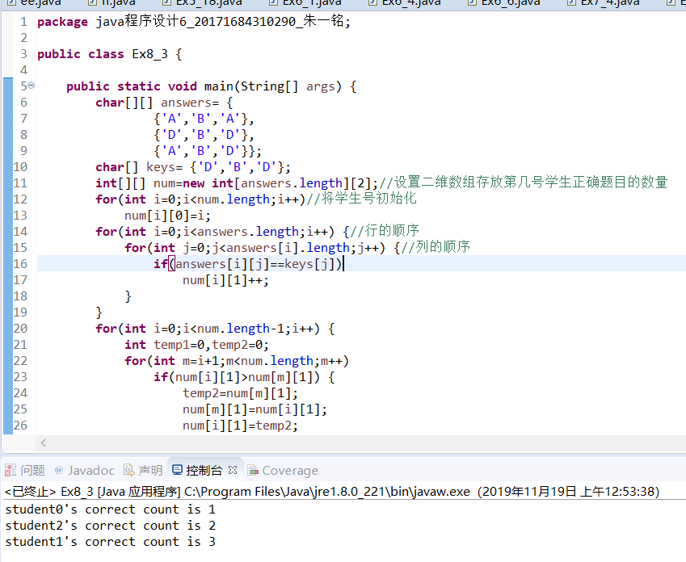

8.4
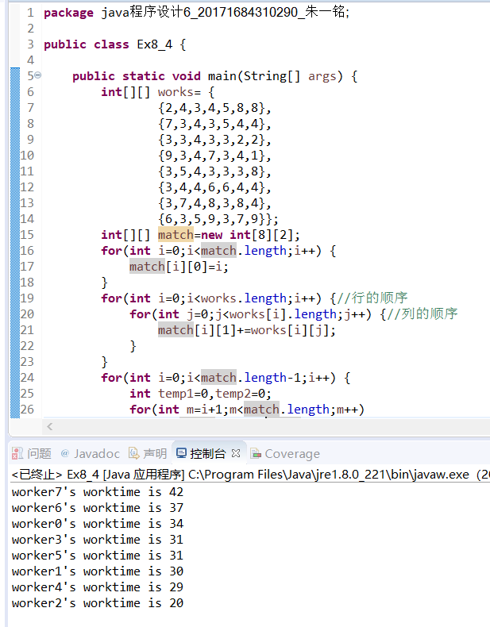
8.19
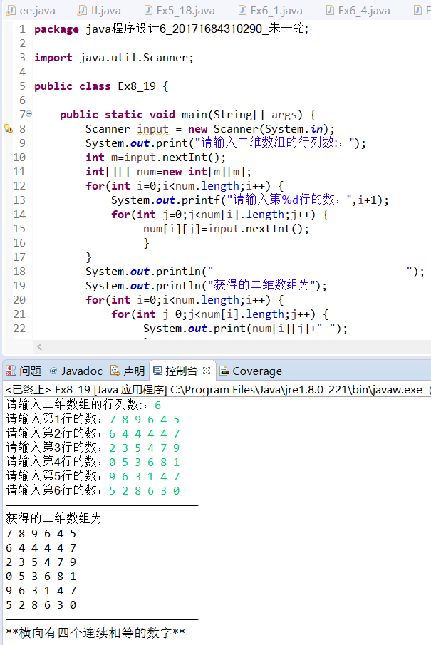
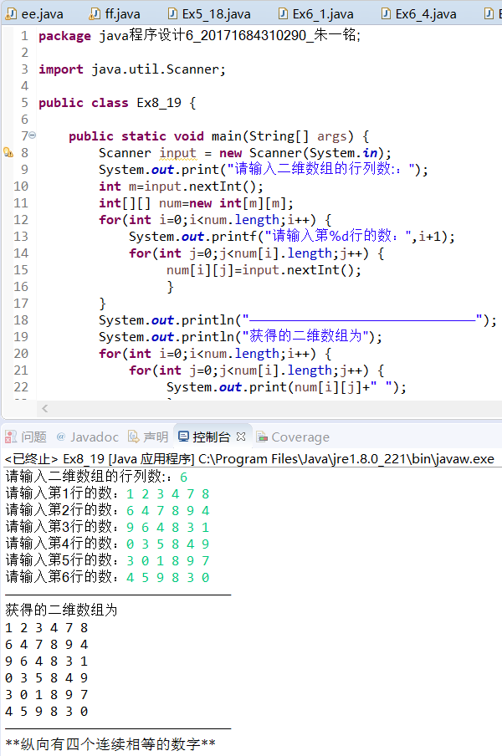
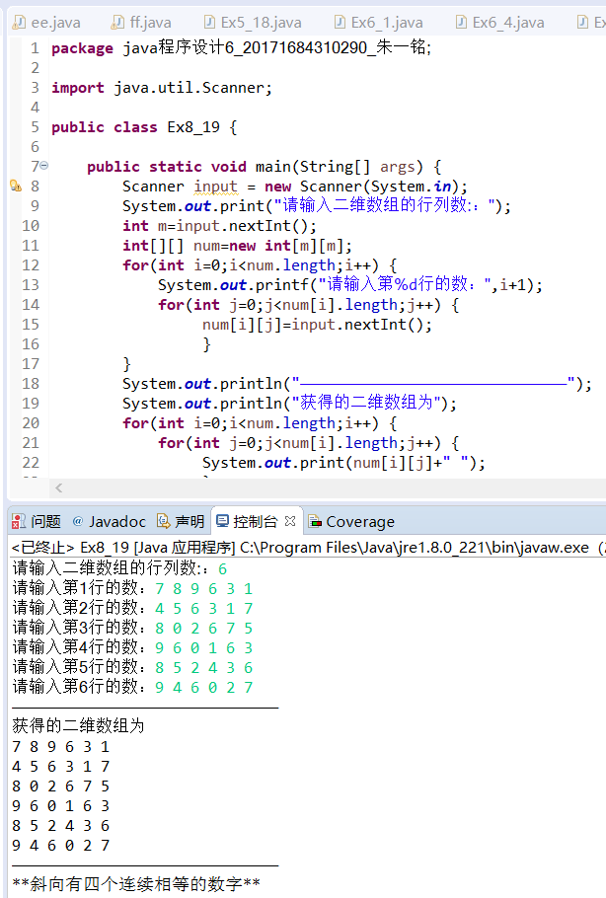(正斜向)
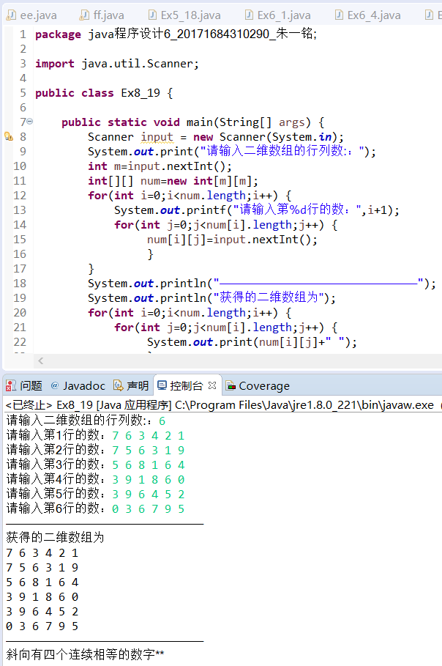(反斜向)
5. 实验总结
7.4
由于这道题没有规定存储数据的个数，而只用数组需要知道个数（或者创建一个很大的数组），所以需要使用ArrayList类，用于存储不限个数的对象
把操作内需要制初值的变量放在循环内部

7.5
这道题关键点
一是设置循环将数组元素依次与后面的元素进行对比，若相同则将后面的元素治为零（或者该数组中不会出现的数）；
二是计算不同元素数量时需要在条件中加上前面的元素不能等于前面设置的不会出现的数，否则会出现重复计算的情况；
三是将不同元素的个数作为新建数组的大小（在这部分使用arraylist类更方便，不用依据上个数组不同元素的个数设置新数组的大小）

7.6
这道题我首先创建 一个方法，用来获取某范围内的素数（用普通方法，用来分析下一个范围内的素数），并将其装入数组返回，在主函数内调用该方法获取数组，然后用题目要求方法（将数组中的元素与根号num比较）将需要分析的数的范围与之前的数组比较，获取该范围内的素数，

7.19
比较的过程值得思考
for(int i=0;i<list.length-1;i++) {
for(int m=i+1;m<list.length;m++) {
if(list[i]>list[m])
return false;
}
}
return true;
将数组中第一个元素与后面的元素做对比，注意只需要比较到倒数第二个

8.3
注意数组的意义，使用一维数组时元素号与数组内存放的数值有紧密的联系（比如第i个元素存放学号为i的学生的语文成绩），但是有时这种绑定关系限制很大，比如不能交换元素，交换了也就破坏了这种绑定联系，所以这时需要二维数组来表示更富余的含义

8.19
要注意数组变化的意义，仔细思考变量什么时候变换，把变化语句写道什么位置是正确的，写到什么位置不会影响其他情况或者接下来的情况，再判断斜向是否有元素相等的时候，只有相等条件满足时，k的值才增加，所以应该把k++写到相等的if语句里；若把k++写到for循环里则会发生错误

提交文件说明：
1）填写实验报告word文档；
2）提交Java源代码，Java文件名的命名方式：
Exn_m.java，例如编程练习题2.3，则对应的源代码文件名：Ex2_3.java（源代码中需要有详细的注释）
3）本次实验所有文件压缩打包，打包文件名命名方式：
Java程序设计n_学号_姓名.rar ， 其中n=1、2、3、……

7.4
package java程序设计6_20171684310290_朱一铭;

import java.util.ArrayList;
import java.util.Scanner;

public class Ex7_4 {

public static void main(String[] args) {
Scanner input = new Scanner(System.in);
double x = 0;
ArrayList<Double> list = new ArrayList<>();
while(x>=0) {
double sum=0,ave=0;
int cb=0,cd=0;
System.out.print("请输入考试分数：");
x = input.nextDouble();
if(x<0)
System.exit(0);
list.add(x);
for (int i = 0; i < list.size(); i++) {
sum+=list.get(i);
}
ave=sum/list.size();
System.out.println("平均分为："+ave);
System.out.print("大于等于平均分的分数的个数：");
for (int i = 0; i < list.size(); i++) {
if(list.get(i)>=ave)
cb++;
}
System.out.println(cb);
System.out.print("小于平均分的分数的个数：");
for (int i = 0; i < list.size(); i++) {
if(list.get(i)<ave)
cd++;
}
System.out.println(cd);
System.out.println();
}

}

}

7.5
package java程序设计6_20171684310290_朱一铭;

import java.util.Scanner;

public class Ex7_5 {

public static void main(String[] args) {
Scanner input = new Scanner(System.in);
int[] num = new int[10];

int count=0;
System.out.print("enter 10 numbers: ");
for (int i = 0; i < num.length; i++) {
num[i]=input.nextInt();
}
for( int i = 0; i < num.length-1; i++ ) {
for(int m=i+1;m<num.length;m++) {
if(num[i]==num[m]&&num[i]!=0) {
num[m]=0;
count+=1;

}
}
}
System.out.println("the number of distinct numbers is "+count);
int[] afc = new int[num.length-count];
for (int i = 0,m=0; m < num.length;) {
if(num[m]!=0) {
afc[i]=num[m];
m++;
i++;
}
else {
m++;
}
}
System.out.print("the distinct numbers are: ");
for( int i = 0; i < afc.length; i++ ) {
System.out.print(afc[i]+" ");
}

}}

7.6
package java程序设计6_20171684310290_朱一铭;

import java.util.ArrayList;
import java.util.Scanner;

public class Ex7_6 {

public static void main(String[] args) {
Scanner input = new Scanner(System.in);
System.out.print("请输入获取素数的范围：");
int x = input.nextInt();
int y = input.nextInt();
int[] afcc=getprimenumber( x, y);
int i , num ,count = 0,q=0;
boolean flag ;
ArrayList<Integer> list = new ArrayList<>();
System.out.print("请输入分析素数的范围：");
int f = input.nextInt();
int g = input.nextInt();
for (num = f; num <= g; num++) {
flag = true;
i=0;
while (i < afcc.length-1) {
if (num % afcc[i] == 0 && num!=afcc[i]) {
flag = false;
break;
}
if(afcc[i]>Math.sqrt(num)) {
break;
}
i++;
}
if (flag)
list.add(num);
}
System.out.print("依据获取的素数，得出分析素数区间内的素数为：");
for (int i1 = 0; i1 < list.size(); i1++) {
System.out.print(list.get(i1) + " ");
}
}

public static int[] getprimenumber(int x,int y) {
int[] n=new int[500];
int i , num ,count = 0,q=0;
boolean flag ;
for (num = x; num <= y; num++) {
flag = true;
i = 2;
while (i < num) {
if (num % i == 0) {
flag = false;
break;
}
i++;
}
if (flag) {
n[q]=num;
count++;
q++;
}
}
int[] afc = new int[count];
for (int i1 = 0,m=0; i1 < count;i1++,m++) {
afc[i1]=n[m];
}
System.out.print("该范围区间内的素数为：");
for( int o = 0; o < afc.length; o++ ) {
System.out.print(afc[o]+" ");
}
System.out.println();
return afc;
}
}

7.8
package java程序设计6_20171684310290_朱一铭;

import java.util.Scanner;

public class Ex7_8 {

public static void main(String[] args) {
System.out.print("请输入10个数字：");
double[] list=new double[10];
Scanner input = new Scanner(System.in);
for(int i=0;i<list.length;i++)
list[i] = input.nextDouble();
System.out.print("这十个数字的平均值为: "+average(list));

}

public static int average(int[] array) {
int sum=0;
for(int i=0;i<array.length;i++) {
sum+=array[i];
}
return sum/array.length;
}

public static double average(double[] array) {
double sum=0;
for(int i=0;i<array.length;i++) {
sum+=array[i];
}
return sum/array.length;
}
}

7.11
package java程序设计6_20171684310290_朱一铭;

import java.util.Scanner;

public class Ex7_11 {

public static void main(String[] args) {
Scanner input = new Scanner(System.in);
System.out.print("enter 10 numbers：");
double[] list=new double[10];
for(int i=0;i<list.length;i++)
list[i] = input.nextDouble();
System.out.printf("the mean is %.2f",mean(list));
System.out.println();
System.out.printf("the standard deviation is %.5f",deviation(list));

}

public static double mean(double[] x) {//求平均值
double sum=0;
for(int i=0;i<x.length;i++) {
sum+=x[i];
}
return sum/x.length;
}

public static double deviation(double[] x) {//计算标准差
double m=mean(x);
double sum=0;
for(int i=0;i<x.length;i++) {
sum+=Math.pow(x[i]-m, 2);
}
return Math.sqrt(sum/(x.length-1));

}

}

7.13
package java程序设计6_20171684310290_朱一铭;

public class Ex7_13 {

public static void main(String[] args) {

getRandom((int)(1+Math.random()*54));

}

public static int getRandom(int...numbers) {
for(int i: numbers){
System.out.print(i);
}
return 0;
}
}

7.17
package java程序设计6_20171684310290_朱一铭;

import java.util.Scanner;

public class Ex7_17 {

public static void main(String[] args) {
Scanner input = new Scanner(System.in);
System.out.print("请输入学生个数：");
int n = input.nextInt();
String[] name = new String[n];
double[] score = new double[n];
for (int i = 0; i < name.length; i++) {
System.out.printf("请输入第%d个学生姓名：",i+1);
name[i] = input.next();

}
for (int i = 0; i < score.length; i++) {
System.out.printf("请输入第%d个学生成绩：",i+1);
score[i] = input.nextDouble();

}
for(int i=0;i<score.length;i++) {
for(int x=0;x<score.length;x++) {
double temp=0;
String temp1=null;
if(score[i]>score[x]) {
temp=score[x];
score[x]=score[i];
score[i]=temp;
temp1=name[x];
name[x]=name[i];
name[i]=temp1;
}

}
}
System.out.println("————————————————————————");
System.out.println("按照成绩降序排列");
for (int i = 0; i < name.length; i++) {
System.out.printf("姓名: %s",name[i]);
System.out.print(" ");
System.out.printf("成绩：%5.2f",score[i]);
System.out.println();
}

}
}

7.19
package java程序设计6_20171684310290_朱一铭;

import java.util.Scanner;

public class Ex7_19 {

public static void main(String[] args) {
Scanner input = new Scanner(System.in);
System.out.print("enter the size of the list：");
int m=input.nextInt();
int[] list=new int[m];
System.out.print("enter the contrnts of the list：");
for(int i=0;i<m;i++)
list[i] = input.nextInt();
System.out.printf("the list has %d integers ",m);
for(int i=0;i<m;i++)
System.out.print(list[i]+" ");
System.out.println();
if(isSorted(list))
System.out.println("the list is already sorted");
else
System.out.println("the list is not sorted");
}

public static boolean isSorted(int[] list) {
for(int i=0;i<list.length-1;i++) {
for(int m=i+1;m<list.length;m++) {
if(list[i]>list[m])
return false;
}
}
return true;
}
}

8.3
package java程序设计6_20171684310290_朱一铭;

public class Ex8_3 {

public static void main(String[] args) {
char[][] answers= {
{'A','B','A'},
{'D','B','D'},
{'A','B','D'}};
char[] keys= {'D','B','D'};
int[][] num=new int[answers.length][2];//设置二维数组存放第几号学生正确题目的数量
for(int i=0;i<num.length;i++)//将学生号初始化
num[i][0]=i;
for(int i=0;i<answers.length;i++) {//行的顺序
for(int j=0;j<answers[i].length;j++) {//列的顺序
if(answers[i][j]==keys[j])
num[i][1]++;
}
}
for(int i=0;i<num.length-1;i++) {
int temp1=0,temp2=0;
for(int m=i+1;m<num.length;m++)
if(num[i][1]>num[m][1]) {
temp2=num[m][1];
num[m][1]=num[i][1];
num[i][1]=temp2;
temp1=num[m][0];
num[m][0]=num[i][0];
num[i][0]=temp1;
}
}
for(int i=0;i<num.length;i++) {
System.out.println("student"+num[i][0]+"'s correct count is "+num[i][1]);

}

}}

8.4
package java程序设计6_20171684310290_朱一铭;

public class Ex8_4 {

public static void main(String[] args) {
int[][] works= {
{2,4,3,4,5,8,8},
{7,3,4,3,5,4,4},
{3,3,4,3,3,2,2},
{9,3,4,7,3,4,1},
{3,5,4,3,3,3,8},
{3,4,4,6,6,4,4},
{3,7,4,8,3,8,4},
{6,3,5,9,3,7,9}};
int[][] match=new int[8][2];
for(int i=0;i<match.length;i++) {
match[i][0]=i;
}
for(int i=0;i<works.length;i++) {//行的顺序
for(int j=0;j<works[i].length;j++) {//列的顺序
match[i][1]+=works[i][j];
}
}
for(int i=0;i<match.length-1;i++) {
int temp1=0,temp2=0;
for(int m=i+1;m<match.length;m++)
if(match[i][1]<match[m][1]) {
temp2=match[m][1];
match[m][1]=match[i][1];
match[i][1]=temp2;
temp1=match[m][0];
match[m][0]=match[i][0];
match[i][0]=temp1;
}
}
for(int i=0;i<match.length;i++) {
System.out.println("worker"+match[i][0]+"'s worktime is "+match[i][1]);

}

}

}

8.19
package java程序设计6_20171684310290_朱一铭;

import java.util.Scanner;

public class Ex8_19 {

public static void main(String[] args) {
Scanner input = new Scanner(System.in);
System.out.print("请输入二维数组的行列数:：");
int m=input.nextInt();
int[][] num=new int[m][m];
for(int i=0;i<num.length;i++) {
System.out.printf("请输入第%d行的数：",i+1);
for(int j=0;j<num[i].length;j++) {
num[i][j]=input.nextInt();
}
}
System.out.println("——————————————————————————————");
System.out.println("获得的二维数组为");
for(int i=0;i<num.length;i++) {
for(int j=0;j<num[i].length;j++) {
System.out.print(num[i][j]+" ");
}
System.out.println();
}
System.out.println("——————————————————————————————");
if(isConsecutiveFour(num))
System.out.print("有四个连续相等的数字**");
else
System.out.print("没有四个连续相等的数字**");
}
public static boolean isConsecutiveFour(int[][] values) {
//flag1代表横向，flag2代表竖向，flag3代表斜向
for(int i=0;i<values.length-1;i++) {
for(int m=0,flag1=1;m<values.length-1;m++) {
if(values[i][m]==values[i][m+1]) {
flag1+=1;
}
if(flag1==4) {
System.out.print("**横向");
return true;
}

}
for(int m=0,flag2=1;m<values.length-1;m++) {
if(values[m][i]==values[m+1][i]) {
flag2+=1;
}
if(flag2==4) {
System.out.print("**纵向");
return true;
}
}
for(int m=0,k=i,flag3=1;m<values.length-1&&k<values.length-1;m++) {
if(values[k][m]==values[k+1][m+1]) {
flag3++;
k++;
}
if(flag3==4) {
System.out.print("**斜向");
return true;
}

}
for(int m=0,k=i,flag3=1;m<values.length-1&&k-1>=0;m++) {

if(values[k][m]==values[k-1][m+1]) {
flag3+=1;
k--;
}

if(flag3==4) {
System.out.print("斜向");
return true;
}

}

}
return false;

}

}

